**Лабораторна робота №3. Розробка лінійних програм**

**Розробник**

* + - Дєнін Богдан Сергійович;
    - студент групи KIT-120д;
    - 25-жов-2020.

**Загальне завдання**

Розробити лінійну програму.

**Індивідуальне завдання**

Дано дійсне число $α$. Користуючись тільки операціями множення, отримати значення: 4 – за дві операції, 6 та 8 – за три операції, 10 – за чотири операції.

## Хід роботи

## 

## Користуючись тільки операціями множення, отримав значення 4 за дві операції. Результат подано на рис. 1.

## 

Рисунок 1 – отримав значення **4**

## Користуючись тільки операціями множення, отримав значення 6 за три операції. Результат подано на рис. 2.

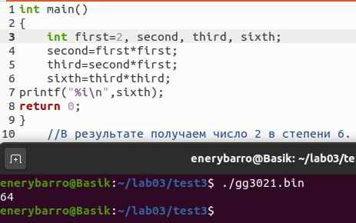

Рисунок 2 – отримав значення 6

## Користуючись тільки операціями множення, отримав значення 8 за три операції. Результат подано на рис. 3.

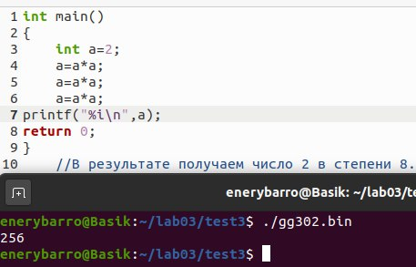

Рисунок 3 – отримав значення 8

## Користуючись тільки операціями множення, отримав значення 10 за чотири операції. Результат подано на рис. 4.

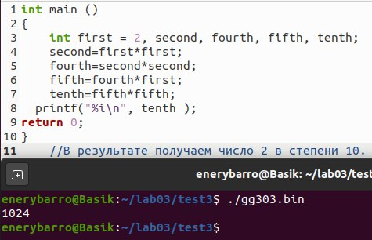

Рисунок 4 – отримав значення 10

**Висновок**

При виконанні даної лабораторної роботи було набуто практичного досвіду розробки лінійних програм.